**4e zondag in de veertigdagentijd - A – gedachten voor de homilie**

**bij het evangelie: Joh 9, 1-41**

Eén van de kwalen van onze tijd bestaat er in, dat de mensen elkaar niet meer willen of durven ‘zien’. Niemand ziet nog een ander gaan of staan. Daar is geen tijd meer voor. Wij doen af en toe een beetje wel en zien vooral niet om. Komen we elkaar tegen, dan geven we elkaar een joviale klap op de schouder en zeggen achteloos: ik bel of mail je nog wel eens. En weg zijn wij. Eén, twee, drie (ik tel tot tien) – en wie niet weg is, is gezien…

Iedereen heeft haast, de mensen stromen langs ons heen, wij zelf zijn druk bezig – wij behoren liefst tot ‘de menigte’, en die heeft per definitie geen tijd en geen ogen. ‘Menigte’ moet vooruit komen, moet zich een weg banen langs de anderen heen. Ieders loopbaan is van te voren uitgezet, en elke meeloper is een concurrent. Wie zelf weet waar hij naar toe wil, heeft er weinig belang bij veel achterom te kijken. En andersom: wie te veel omziet naar een ander, verliest hopeloos zijn tijd en energie…

Wij willen en durven de ander vaak niet zien. Hebt u ooit gemerkt in een volle trein hoe haast niemand zijn metgezellen in de ogen durft te kijken? Iedereen zwijgt krampachtig en verdedigt moeizaam de eigen eenzaamheid tegen mogelijke aanvallen van buiten. Wij zijn bang dat de ander naast of tegenover ons zijn hart zal luchten, zal zeggen wat hem bezwaart of verheugt, zijn kwetsbare plek zal laten zien en zich zo wellicht stiekem aan ons zal vastklampen om nooit meer los te laten...

Zo doende blijft de échte ander altijd ‘onzichtbaar’. Nochtans staat hij misschien vlak voor mij, en kan ik kijken naar zijn neus, zijn haar, zijn gestalte… En toch kan ik in dat kijken die ander niet vastleggen, niet registreren, niet (be)grijpen. Want er is een heel andere realiteit die verborgen zit achter het lichamelijke. ‘Met de woorden van de Kleine Prins: ‘L’essentiel est invisible pour les yeux. On ne voit bien qu’ avec le coeur…’

Een wereld die het ‘zien’ verleerd heeft, kan van de weeromstuit het loeren niet laten. Vandaar de spionnetjes in de deuren, de spiegeltjes aan het venster, de gordijntjes een beetje opzij. Of veel erger nog, want veel onbeschaamder: de bewakingscamera’s en kliksystemen, de krantenkiosken vol roddelblaadjes, de pulpverhalen over pseudovedetten en nepmodellen, over prinsessen op de troon en helden in de goot, de paparazzi op de loer met de camera altijd in de aanslag... En boven dit alles verheven het alziende oog van Big Brother, die als een ouderwetse Godfather het aardrijk in de gaten houdt om ons op een vergissing te betrappen, ons te nomineren en dan voorgoed uit zijn Huis te verbannen. ‘Groot Broer Koekeloer’ – zo heette het TV-programma in Zuid-Afrika. ‘God ziet mij – hier vloekt men niet...’

In die beruchte TV-serie ‘Big Brother’ van een aantal jaren geleden dacht men alleen in keiharde termen van uitsluiting, exclusief. Er vielen stelselmatig mensen af in de race (de zwaksten eerst), en die werden dan vriendelijk maar beslist uit het Huis verwijderd en bij het groot huisvuil gezet. Definitief gecatalogeerd als de ‘losers’, het onvermijdelijke afvalproduct van onze maatschappij…

We lijden collectief aan een ernstige en zeer besmettelijke oogkwaal. Wanneer een mens begint te kijken en te gluren in plaats van te zien, wanneer hij stelselmatig het oogcontact verbreekt en de ander nauwelijks nog een ‘ogen-blik’ gunt, begint heel snel de verkramping en verstarring. Mensen geraken zienderogen uit elkaars gezichtsveld, vallen uit elkaars genade, worden doelloos en onvindbaar voor elkaar. Het gezichtsvermogen sterft af, en de gewelddadige blik wordt meteen geboren.

Zolang ik die ander niet zie staan of niet zie zitten, is er geen verbondenheid, geen sympathie, geen betrokkenheid mogelijk – laat staan ontroering, mededogen en barmhartigheid. Wanneer geen mens jou aanziet, besta je niet en ben je nergens meer. Dan valt alle tact weg en wordt alle con-tact verbroken.

Wij zullen ons dus met zijn allen dringend een stel ‘contact-lenzen’ moeten aanschaffen. ‘Optische instrumenten’ uitvinden waarmee we terug het hart van de mensen en van de werkelijkheid op het spoor kunnen komen. Ogen-blikken creëren die ontmoeting mogelijk maken. Met belangstelling omzien naar de ander is het begin van elke relatie.

Niemand kan gelukkig worden, tenzij hij zich volkomen geborgen en veilig weet. Gezien worden is: ervaren aan je ziel dat je bemind wordt. Er moet een blik zijn die ons herbergt, die ons bestaan oneindig waardevol maakt. Heel onze toekomst hangt van een paar wachtende ogen af. In geen enkele taal wordt liefhebben trouwens zo zintuiglijk uitgedrukt als in de onze. ‘Ik zie je graag’, zeggen wij. ‘Houden van’ is bij ons dus in de eerste plaats een kwestie van zien. De kern van ons oog wordt niet toevallig genoemd naar de weerspiegeling van de ander in dat oog: de pupil, het poppetje. ‘Kijk eens in de poppetjes van mijn ogen…’ zong mijn moeder zaliger met de woorden van een oud liedje indertijd…

Kijken en ‘verre-kijken’ (dat betekent letterlijk: ‘televisie’!) doen we haast de hele dag; zien doen we maar af en toe - soms even. Zien is jij-gericht. Om te zien moet je naar binnen gaan. Dat vereist nieuwe ogen en indien nodig een nieuwe bril. Te kijk zetten verkilt. Als ze je zien staan daarentegen word je warm, omdat ze je binnenkant ontdekken. Je wordt er open van, het kan een open-baring worden, een herkenning en erkenning waar je meer mens van wordt...

Iemand die ziek of eenzaam is in de ogen zien, werkt therapeutisch. Ogen die een ander in zich opnemen en respecteren, vormen het wezen van elk genezingsproces. Daar getuigt het evangelie op menige bladzijde van. Wat een verlossing, als je mag voelen dat de ander je in zijn blik laat wonen. De ware ontmoeting is een ontmoeting van aangezicht tot aangezicht (Gen. 32,30). Een con-front-atie ja, maar dan één waarbij de ene mens de andere vrijuit in de ogen durft te zien. Daarom is het bijvoorbeeld zo belangrijk dat je ooit een mens zonder papieren, een vreemdeling of allochtoon, een kind uit één van de weeshuizen in Maputo of een verdwaalde jonge kerel op de Bocaria-vuilnisbelt, persoonlijk hebt leren kennen en met hem of haar in contact bent gekomen. Grijpt er een echte ontmoeting plaats, dan verandert alles, als het ware in één ogen-blik. Gebeurt dit niet, dan blijf je steken in algemene ideeën en vooroordelen, en groeien angst en onbegrip ‘ziender-ogen’. Wat dit in een samenleving teweeg brengt, hebben we verleden zondag nog kunnen zien…

Er zijn zoveel manieren van ‘zien’, zoveel soorten ‘ogen-blikken’ die zich voordoen in een mensenleven. Maar geen enkel is zo belangrijk als dat éne waarop je door iemand bent gezien. De diepste behoefte van élke mens is: door iemand gezien te worden. Dat we elkaar oprecht in de ogen kunnen kijken. Dat ik een aangezicht heb, dat ik respect verdien. De joodse geloofstraditie leert dat het studeren van theologie, het van buiten leren van bijbelteksten, het strijden over dogma’s enz… in de grond eigenlijk allemaal vrijetijdsbesteding is, terwijl het aankijken van de ander een full–time opdracht is voor elke gelovige, voor elk mens. Want…‘in de ogen van een mens staan meer woorden te lezen dan in alle boeken samen…’, zeggen ze.

**Blinde ziener**

Raak mij toch aan

herschep mij verdoolde in de mist

ziener tastend in het duister

waar mijn oorsprong ligt.

Schep mij uit het slijk

omhul mij met uw luister

opdat ik door uw ogen kijk

en zie de mensen staan.

(Jos Van Pelt)

Wat kunnen en moeten we tegen dat ‘blindgeboren-zijn’ doen? Is er een remedie te vinden? Wie kent een goeie opticien in de buurt? Is er soms een dokter in de zaal, een heel-kundige, een ‘oogmeester’, een ogen-opener (een ‘blik-opener’ mag ook) en/of een hondstrouwe blindenbegeleider?

Of is er op zijn minst toch ergens een witte stok beschikbaar, waarmee wij stap voor stap even op de grond voor ons uit kunnen tikken om de weg te verkennen die we moeizaam willen blijven gaan naar de vijver van Siloam? Is er misschien een metgezel die toch wat beter ziet, en die in groot mededogen zijn rechterarm even in de mijne wil haken; een lieve naaste die een stukje met mij mee wil gaan?

Hoe kijken wij naar andere mensen? Waarin kunnen wij ons oefenen? Wat is een genezend medicament of instrument dat ons in de blik-richting zet van het Rijk Gods?

* Oogkleppen afzetten; blinde vlekken laten wegnemen; in alle omstandigheden breed leren kijken en vèr leren zien. Een fototoestel met een breedhoek-lens kan helpen tegen tunnelzicht. Een goeie verre-kijker behoedt ons tegen te veel navelstaren; betrouwbare informatie en een degelijke analyse van de feiten kunnen blinde vlekken op ons netvlies voorkomen; dialoog met elk-ander voorkomt het blinde geweld; elk persoonlijk contact biedt preventie tegen cataract…
* Je ogen laten aanraken met speeksel, en er modder op doen. Zoals verteld wordt in het scheppingsverhaal van Genesis 2. Op-nieuw mens worden dus, telkens weer. Steeds maar blijven bidden en zingen: ‘Lieve boetseerder, trek mij uit de klei…’
* Met de woorden van het evangelie wordt vandaag tot ieder van ons gezegd: ‘Ga je wassen in de vijver van Siloam, de ‘gezondene’ (Joh. 9, ) Wanneer wij onze ogen wassen in de vijver van Siloam, worden wij een beetje icoon van de Levende zelf die ziet...
* Dat ‘andere’ en ‘vreemde’ mensen zich niet bekeken voelen of beloerd in ons gezelschap, niet genomineerd of uitgesloten. Dat het mededogen voor de geringste steeds meer richting mag geven aan onze ogen. En dat de Profeet van Nazareth ons mag genezen van onze aangeboren oogkwaal; dat Hij ons zalf mag aanreiken en ogentroost.
* Elke dag een oogbadje nemen dus, liefst in een kommetje water geschept uit de vijver van Siloam. Doe geduldig en voorzichtig ook elke morgen wat ‘diaconale’ en ‘evangelische’ oogdruppels in het aangetaste oog. Zo zal je jouw zending stilaan weer op het spoor kunnen komen.
* Laat ons misschien inderhaast een nieuwe bril kopen, van Pearl of bij Hans Anders. De reclame beweert dag na dag dat er koopjes te doen zijn! Of laten we vlug de sterkte van de brillenglazen van onze oude, vertrouwde bril wat laten bijstellen, of even binnenwippen bij de opticien. Die heeft ongetwijfeld een paar van die grote posters hangen tegen de muur, met van die zwarte letters op, die in allerlei richtingen zijn gekanteld en in steeds kleiner formaat zijn afgedrukt – en dan moet je maar raden over welke letter het gaat of welke kant de streepjes en haakjes van die aangeduide letter uit wijzen…
* Nieuwe contact-lenzen aanschaffen. Ogen-blikken creëren die ontmoeting mogelijk maken. Met belangstelling omzien naar de ander is het begin van elke relatie. Zolang ik die ander niet zie staan of niet zie zitten, is er geen verbondenheid, geen sympathie, geen betrokkenheid mogelijk – laat staan ontroering en barmhartigheid. Wanneer geen mens jou aanziet, ben je nergens meer en besta je niet. Als mensen elkaar niet meer willen of durven aanzien, is alle tact weg en alle con-tact verbroken. Dat is doodzonde!
* Daarom is het bijvoorbeeld zo belangrijk dat je ooit een mens zonder papieren, een vreemdeling, een anders-gelovige persoonlijk hebt leren kennen en met hem of haar in contact blijft. Grijpt er een echte ontmoeting plaats, dan verandert alles, als het ware in één ogen-blik. Gebeurt dit niet, dan blijf je steken in algemene ideeën en vooroordelen, en groeien angst en onbegrip ‘ziender-ogen’.
* Getuigen tegenover je broers Wie het is die je heeft doen zien. Zijn Naam ‘Ik-zal-er-zijn’ overal achterlaten, en misschien best ook het adres van Zijn befaamde ‘brillenwinkel-kerkenwinkel’…
* Verkijk je verder niet op wat de anderen: de wetgeleerden, de farizeeën, de omstanders… zeggen. Veel van hun gepraat en gedoe is oogverblinding en zand-in-de-ogen-strooien. Laat je vooral geen valse schuldgevoelens aanpraten. Kijk uit je ogen, en voel je vrij als een Kind van God, een bloem op het veld, een vogel in de lucht. Weet je hoe dan ook ‘graag gezien’…

Roger Ponseele, priester in zending van ons bisdom, die reeds zoveel jaren lang samen met zijn mensen’ in Morazàn - El Salvador naar de werkelijkheid heeft leren kijken met ogen die gewassen zijn in de vijver van Siloam, en die heeft leren zien met de bril van de armsten en kleinsten op de neus, getuigt:

Dit hebben de armen me geleerd:

* Het is beter je hart te vullen met hoop,

dan met ontmoediging en wrok.

* Het is beter dingen samen te doen,

dan elk voor zich.

* Er is een negende zaligspreking:

Zalig de koppigaards die altijd voortdoen!

Zo moge het zijn!

**4e zondag in de veertigdagentijd - A – gedachten voor de homilie**

**bij de eerste lezing: 1 Sam 16, 1b.6-7.10-13a**

Saul is een mislukt experiment. Op een bepaald moment zegt JHWH tegen zijn profeet, tegen Samuël, ik wil een nieuwe koning. De profeet wordt naar Bethlehem gestuurd, naar Isaï, vader van acht zonen. En uit een van die zonen moet een nieuwe koning worden gekozen. Dat is een pracht van een verhaal. Eén voor één worden de zonen van Isaï de beste kamer binnen gebracht. Daar moeten ze voor de jury, een twee mansjury, de profeet en vader Isaï, paraderen en hun sterkste kanten naar voren brengen. De eerste steekt er met kop en schouder boven uit. En vader Isaï is geneigd om te zeggen, hij zal het wel zijn. En net op het moment dat hij zou gekozen worden, komt JHWH tussen en zegt via de profeet, hij is het niet! De mensen kijken altijd naar het uiterlijk, maar God kijkt naar het hart. En zo worden één voor één elk van de zonen van Isaï aan de kant geschoven.

Dan zegt de profeet tegen vader Isaï: zijn dat al uw zonen? Oh, dat is nog waar ook, zegt vader Isaï, onze jongste David zit bij de kudde, ja er moest toch één op de schapen passen. Laat hem halen, zegt de profeet, want wij gaan niet aan tafel voor iedereen hier is. Ook dat is een typisch profetische uitspraak: we gaan niet aan tafel voor de laatste, voor de kleinste, voor de zwakste, voor de jongste erbij gehaald is. Zolang diens plaats leeg blijft, kunnen we geen gemeenschap vormen, want dan zijn we niet bezig in de geest van JHWH. Zeker niet toevallig, ja typisch voor de Bijbel is dat David een herder is. Hij is bezig met zijn herderschap uit te voeren, zo jong en zo klein als hij is. En het is als herder dat hij geroepen wordt om de nieuwe koning te worden van Israël.

Uit ‘Sterke verhalen’ – Geert Dedecker - naar het gelijknamig Braambos-televisieprogramma, uitgezonden in het najaar 2009

* Juist daarvoor is in de Bijbel verteld: Saul werd door de profeet Samuël gezalfd omwille van zijn rijzige gestalte, maar hij mislukte compleet als koning.
* Samuël moet nu een nieuwe koning kiezen, maar hij dreigt meteen weer dezelfde fout te maken. Hij zet mensen vast op het uiterlijke, en vader Isaï gaat daar gewillig in mee. Maar God kijkt anders, want God kijkt niet zoals de mensen kijken.
* De vraag is: hoe kijk je naar mensen? De vader zet zijn kinderen op een rij; ook de profeet kijkt op dezelfde manier als de vader; en zeven keren na mekaar keer kijken ze totaal verkeerd… In de ogen van God telt vooral de kleinste. Waar zit hij toch? Dat is simpel: hij zit waar hij als herder moet zijn: bij zijn schapen! David is bij de schapen gebleven. Hij wilde blijven zorgen voor de schapen als een échte herder. Ook als koning moet je in de eerste plaats een herder zijn.
* De oudere broers waren uit op een postje, ze waren menselijk gezien knap, en vonden zichzelf daarom zeer belangrijk. David, de jongste broer, telde niet mee; bij hem ‘was er een hoek af’… De kleinsten tellen nooit mee wanneer er belangrijke zaken moeten geregeld worden in de wereld van de ‘grote mensen’…
* David had rossig haar en mooie ogen, zegt de verteller. De vraag is: wat gaat hij met zijn ogen doen wanneer hij eenmaal koning is? Hoe zal hij dan naar mensen kijken?
* Belangrijk is ook dat de profeet Samuël tegen vader Isaï zegt: ‘We gaan pas aan tafel als iedereen hier is’. Zo is dat ook in de eucharistie: iedereen mag erbij zijn – hoe klein of zwak..; hij of zij ook is!
* De lezing van vandaag zegt tot ieder van ons: er zit meer in jezelf! Hoe kijk je naar jezelf? En hoe zou God naar jou kijken? Kan je en durf je geloven dat God niet naar het uiterlijk kijkt en je daar niet op vast zet – maar dat Hij enkel oog heeft op wat er aan goede wil diep in je hart leeft?

Samenstelling: geert dedecker

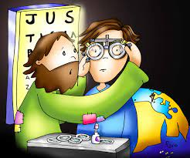

[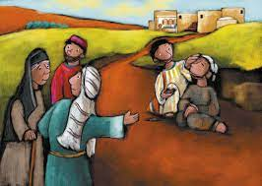](https://www.google.be/url?sa=i&url=https://www.ngkermelo.nl/wp-content/uploads/2021/07/Johannes-II-Zondag-4-Jezus-geneest-iemand-die-blindgeboren-is-b.pdf&psig=AOvVaw1Ml8YllPOD39dQhIuQEGjQ&ust=1678481309069000&source=images&cd=vfe&ved=0CA0QjRxqFwoTCOiS46fcz_0CFQAAAAAdAAAAABAI)

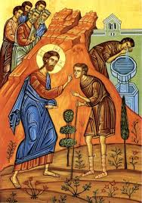

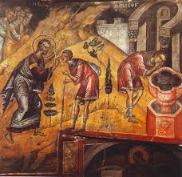

[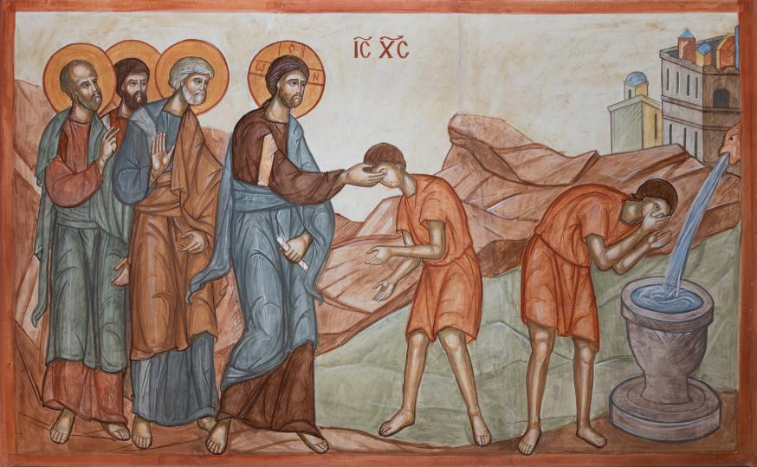](https://www.google.be/url?sa=i&url=https://www.kerknet.be/parochie-assenede-evergem-zelzate/evenement/leven-vanuit-de-doop-een-doopkuur&psig=AOvVaw1Ml8YllPOD39dQhIuQEGjQ&ust=1678481309069000&source=images&cd=vfe&ved=0CA0QjRxqFwoTCOiS46fcz_0CFQAAAAAdAAAAABAR)

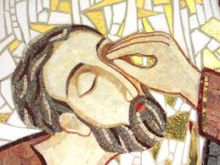

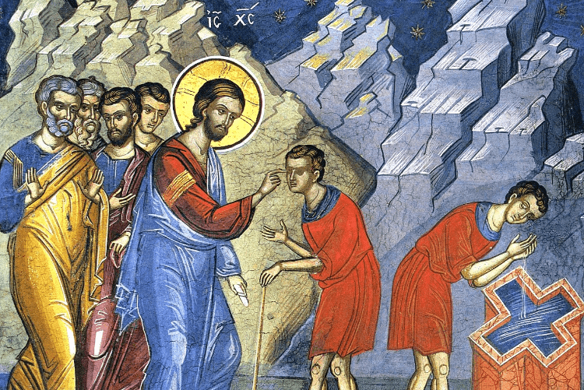

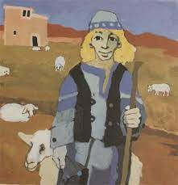

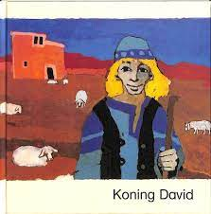

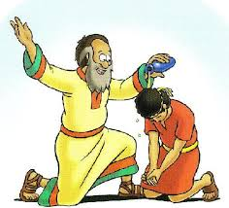

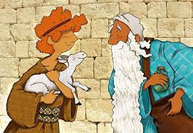

[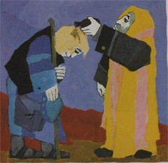](https://www.geloventhuis.nl/2011/de-herdertjes-lagen-bij-nachte/vertellen/verhalen-vertellen-over-herders-en-koningen.html)